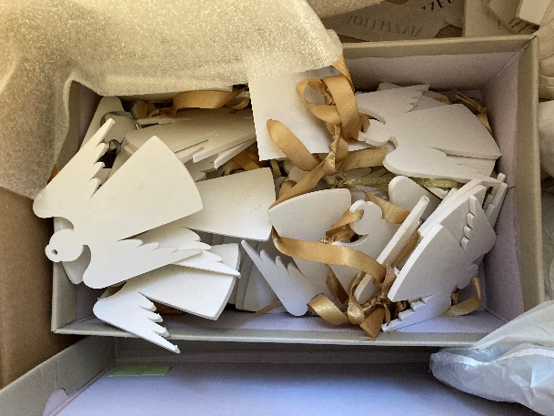**Kerstnieuwsbrief protestantse gemeente Engelen 2021**

Kerst zonder concerten, lunches, vieringen. Dichte kerkdeuren, de kerk versierd, maar niet in gebruik…

Het blijft een beetje pijn doen.

Tegelijk mogen we ons ook bewust zijn van al die dingen die we méé hebben. We zijn bevoorrechte, gezegende mensen.

Al was het maar omdat we de digitale mogelijkheden hebben om elkaar te ontmoeten.

Onze cameraman en -vrouw hebben weer hard gewerkt om twee mooie kerstvlogs te maken. Maar niet alleen zij! Ook de cantorij olv Jaap Smit en Chiel Spaans, de kinderen van de Kliederkerk, de diaconie, heel veel gemeenteleden en zelfs een schaap en een geit deden mee in de voorbereidingen.

Bent u ook zo benieuwd?

Dan vindt u hier een korte kerstnachtvlog:

<https://youtu.be/DctJJiqjgRs>

en hier een langere kerstmorgenvlog voor iedereen die durft te geloven met het geloof van een kind:

<https://youtu.be/F-Q94DCN36E>

U kunt beide vlogs kijken op een moment dat het u goed uitkomt.

Wilt u napraten over wat u heeft gezien? Toch een beetje het gevoel krijgen van ‘kerstmorgen’? Doe dan mee met onze digitale kerstkoffie! Op kerstmorgen (za. 25 dec) ontmoeten we elkaar om 10.30 uur via Teams.

Klik hier:

<https://teams.live.com/meet/94453020519014>

We wensen u toe dat u deze kerst tóch verbondenheid ervaart, met elkaar en met het kleine kind dat is geboren om de wereld in het Licht te zetten.

En vraagt u zich af wat een dominee doet tijdens de kerstdagen, als ze geen kerstdiensten hoeft te leiden? Zij drinkt, samen met Paul van Vliet een glas, op u, op jullie! Lechajiem, op het leven…

Ik drink op de mensen  
Die bergen verzetten  
Die door blijven gaan met hun kop in de wind  
Ik drink op de mensen  
Die met vallen en opstaan  
Blijven geloven  
Met het geloof van een kind.

Ik drink op de mensen  
Die dingen beginnen  
Waar niemand van weet wat de afloop zal zijn  
Ik drink op de mensen  
Van wagen en winnen  
Die niet willen weten van water in wijn.

Ik drink op de mensen  
Die blijven vertrouwen  
Die van te voren niet vragen  
‘Voor hoeveel’ en ‘waarom’  
Ik drink op de mensen  
Die dóór blijven douwen  
Van doe het maar wél  
En kijk maar niet om.

Ik drink op de mensen  
Die alles verloren  
Die weg zijn gezakt  
En zijn ondergegaan.  
Ik drink op de mensen  
Die terug bleven vechten  
En daarna herboren  
Weer op zijn gestaan.

Ik drink op het béste  
Van vandaag en van morgen  
Ik drink op het mooíste waar ik van hou  
Ik drink op het maximum  
Wat er nog in zit  
In vandaag en in morgen  
In mij en in jou!!

Ps. De Vrienden van de Oude Lambertus delen graag een videoregistratie van het kerstconcert ‘Stille nacht’ van Ien Bouwmans, trio IMAI en anderen. Voor wie de live concerten moet missen deze kerst.

Klik hier voor wat muzikaal genot:

<https://youtu.be/VkHECpAn6jg>